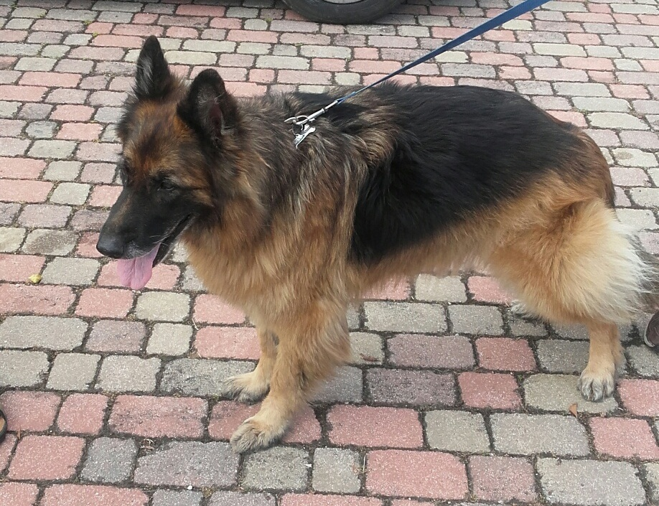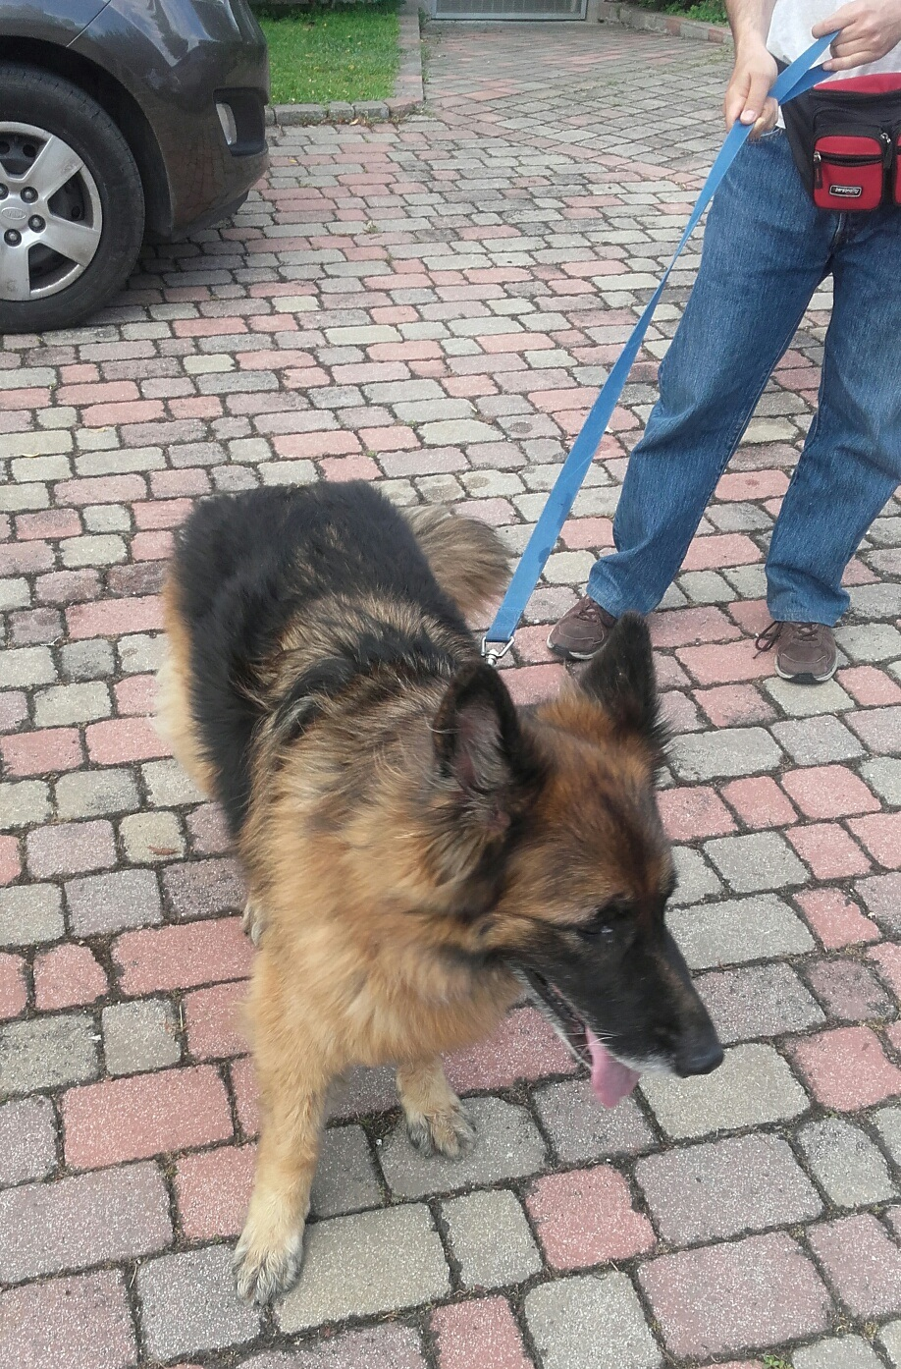

IL LIETO FINE DI DAISY
Quando il cuore va oltre l’anagrafe

Una bella sorpresa per noi.. Daisy, adottata dal Canile di Ravenna, è venuta a trovarci e l’abbiamo trovata in formissima! Pelo soffice e folto e tanta vitalità! Altro che vecchietta, a nove anni…
Si è subito affezionata alla bella famiglia che ha voluto darle una possibilità, e l’amore e la riconoscenza infinita sono una bella ricompensa per chi ha saputo vedere oltre l’anagrafe.

